Øvelse 1
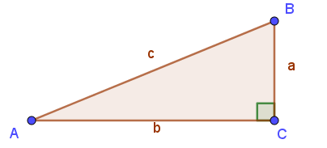

- Hvilke to sider er kateter i trekant $ABC$?
- Hvilken side er hypotenuse i trekant $ABC$?
Vi tager nu udgangspunktet i vinkel $A$.
- Hvilken katete er hosliggende til vinkel $A$?
- Hvilken katete er modstående til vinkel $A$?
Vi tager nu udgangspunktet i vinkel $B$.
- Hvilken katete er hosliggende til vinkel $B$?
- Hvilken katete er modstående til vinkel $B$?

Øvelse 2
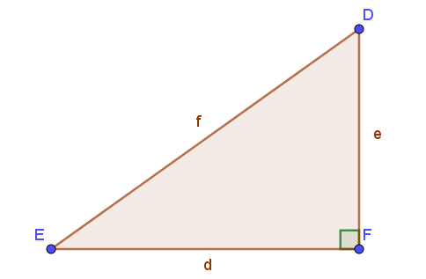

- Hvilke to sider er kateter i trekant $DEF$?
- Hvilken side er hypotenuse i trekant $DEF$?
Vi tager nu udgangspunktet i vinkel $D$.
- Hvilken katete er hosliggende til vinkel $D$?
- Hvilken katete er modstående til vinkel $D$?
Vi tager nu udgangspunktet i vinkel $E$.
- Hvilken katete er hosliggende til vinkel $E$?
- Hvilken katete er modstående til vinkel $E$?

